DOMAINWATCH

รายงานผลทดสอบระบบ
Production QA
ตรวจครบทั้งระบบกลาง เครื่องตรวจซิม รายงาน สิทธิ์ผู้ใช้ และมุมมองมือถือ

ระบบที่ทดสอบ | https://domain-watch-app-sandy.vercel.app/
เวอร์ชันโค้ด | main / 28fa9d1 — Improve mobile result drill-down
ช่วงเก็บหลักฐาน | 29 สิงหาคม 2569 เวลา 09:08–09:24 น. (Asia/Bangkok)
ผู้ทดสอบ | Codex QA — ใช้บัญชี Test / ADMIN บนระบบจริง
รูปแบบทดสอบ | Live UI + Responsive + Code review + Automated tests + Production build

สรุป: ระบบแกนหลักทำงานและ build ผ่าน แต่ “ยอดรวมเหตุการณ์” และคำอธิบายสถานะซิมยังทำให้ผู้ใช้ตีความผิด ต้องปรับก่อนถือว่ายอดทุกหน้าตรงกันสมบูรณ์

1. Executive summary
34/34  Automated tests | PASS  Production build | 651  Master Data ทั้งหมด | 8 จุด  ควรปรับปรุง

- แกนตรวจระบบกลาง การยืนยันล่ม 2 รอบ การกู้คืน 2 รอบ การจำแนก timeout/WAF/redirect และสิทธิ์ 6 บทบาท ผ่านชุดทดสอบอัตโนมัติทั้งหมด 34 รายการ
- ยอด Dashboard ณ ภาพหลักฐานครบสมการ: 651 = เว็บไซต์เฝ้าดู 496 + ลิงก์ LINE 155 และ 496 = ใช้ได้ 481 + โหลดช้า/ยังยืนยันไม่ได้ 15 + ใช้ไม่ได้ 0
- จุดที่ต้องแก้เร่งด่วนที่สุดคือหน้าเหตุการณ์แสดง “ประวัติทั้งหมด 236” จากข้อมูลที่โหลดสูงสุด 200 เคสต่อประเภท ไม่ใช่จำนวนจริงในฐานข้อมูล ขณะที่ KPI ระบบกลางนับได้ 764 เคส
- เครื่องตรวจซิมพบ 10 URL ใช้ไม่ได้ แต่เคสค้างเป็น 0 ได้ตามกติกาเมื่อมีลิงก์สำรองใช้งานได้ อย่างไรก็ตาม UI ควรบอกชัดว่า “ลิงก์หลักมีปัญหา — กำลังใช้ลิงก์สำรอง” เพื่อไม่ให้ดูขัดแย้ง

คำตัดสิน QA
พร้อมใช้งานแบบมีเงื่อนไข (Conditional Pass) — ฟังก์ชันหลักทำงาน แต่ยังไม่ควรใช้ยอดหน้าเหตุการณ์เป็นยอดรวมทางบริหารจนกว่าจะแก้ count/pagination และควรปรับคำอธิบายสถานะซิมให้แยก URL จริง, รายการตามห้อง และลิงก์สำรอง

2. ยอดจริงที่ยืนยันจากระบบ Production
หน้าจอ / เวลา | ยอดที่เห็นจริง | ตรวจสมการ | ผล
Dashboard 09:11 | ทั้งหมด 651; เฝ้าดู 496; LINE 155; UP 481; SLOW 15; DOWN 0 | 496+155=651; 481+15+0=496 | ตรง
บริษัท 7M | ทั้งหมด 68; เฝ้าดู 58; LINE 10; UP 58 | 58+10=68 | ตรง
บริษัททั้งหมด | 9 บริษัท; 174 ห้อง; ลิงก์ 651 | 112+63+86+32+61+44+138+47+68=651 | ตรง
เครื่องตรวจ TRUE 09:08 | URL ไม่ซ้ำ 136; UP 97; SLOW 28; DOWN 10; UNKNOWN 1 | 97+28+10+1=136 | ตรง
รายงานรอบวัน 09:18 | เฝ้าดู 496; UP 495; SLOW 1; DOWN 0; เคสวัน 0 | 495+1+0=496 | ตรง
KPI | เหตุการณ์ระบบกลาง 764; ปิด 764; ผู้ใช้จัดการ 3 | ยอด KPI มาจาก Incident ทั้งตาราง | ตรงตามโค้ด
หน้าเหตุการณ์ | ประวัติทั้งหมด 236; เปิดค้าง 0 | เป็น 200 ระบบกลาง + 36 ซิมที่โหลดมา | ไม่ใช่ยอดจริง

3. ขอบเขตและผลทดสอบรายฟังก์ชัน
ลำดับ | หัวข้อทดสอบ | ผล | หลักฐาน / หมายเหตุ
1 | Login/session และ server guard | ผ่าน | ชุดทดสอบสิทธิ์และการเข้า route ผ่าน
2 | Dashboard ยอดรวมและสถานะ | ผ่าน | ยอด 651/496/155 และสถานะรวมลงตัว
3 | ตัวกรองบริษัท | ผ่าน | 7M เปลี่ยนยอดเป็น 68/58/10 ถูกต้อง
4 | บริษัท / ห้อง LINE / drill-down | ผ่าน | 9 บริษัท; เปิดรายละเอียดห้องและลิงก์ได้
5 | Master Data ระบบกลาง | ผ่าน | พบ 651/651 และตัวกรองทำงาน
6 | Master Data เครือข่ายซิม | ผ่านบางส่วน | 21 รายการใช้ไม่ได้ แต่เป็นรายการตามห้อง ไม่ใช่ 21 URL จริง
7 | เหตุการณ์เปิดค้าง | ผ่าน | เปิดค้าง 0 สอดคล้องสถานะเคสปัจจุบัน
8 | ประวัติเหตุการณ์ | ไม่ผ่าน | ยอด 236 เป็นจำนวนที่โหลด ไม่ใช่ total count
9 | Deep link จากเครื่องตรวจไปเคส | ผ่าน | เปิด modal เคสที่ระบุและแสดงลิงก์สำรองได้
10 | แก้ลิงก์จากหน้าเหตุการณ์ | ผ่านบางส่วน | แบบฟอร์มมีข้อมูลครบ; ไม่กดบันทึกบน Production เพื่อไม่เปลี่ยนข้อมูลจริง
11 | รายงานรอบวัน | ผ่านบางส่วน | ยอดระบบกลางตรง; ยอดซิมนับเฉพาะ URL หลัก ไม่รวม backup แต่ป้ายยังไม่ชัด
12 | KPI รายคน | ผ่านบางส่วน | ยอด Incident จริง 764 แต่มีเพียง 3 เคสที่มีผู้รับผิดชอบ KPI
13 | เครื่องตรวจซิม/สถานะออนไลน์ | ผ่าน | เครื่อง TRUE-H ออนไลน์ รุ่น/แอป/เวลาล่าสุดแสดงครบ
14 | ผลตรวจแยก UP/SLOW/DOWN/UNKNOWN | ผ่าน | รวม 136 URL ไม่ซ้ำและกด drill-down ได้
15 | ยืนยันล่ม/กู้คืน 2 รอบ | ผ่าน | logic ผ่าน unit tests; UI แสดง streak เกิน 2 แบบ 105/2 ซึ่งชวนสับสน
16 | Redirect และลิงก์สำรอง | ผ่าน | ทดสอบ logic และเห็นเคสปิดผ่านลิงก์สำรองจริง
17 | สิทธิ์ 6 บทบาท | ผ่าน | ADMIN, LEAD, COMPANY, IT, MANAGEMENT, SITE_STAFF ผ่าน 6 tests
18 | มือถือ: เมนู/แดชบอร์ด/เครื่องตรวจ | ผ่านบางส่วน | ใช้งานได้ แต่ปุ่มคู่มือลอยทับ modal บางส่วน
19 | ไฟล์ APK | ผ่านบางส่วน | ลิงก์ชี้รุ่น 1.0.4; browser automation ไม่ได้รับ download event
20 | Telegram และ Cron | ไม่ส่งจริง | ตรวจ message builder/route ด้วย tests; ไม่ส่งเข้ากลุ่มจริงเพื่อไม่รบกวนงาน
21 | Export PNG / Print-PDF | ผ่านบางส่วน | ปุ่มแสดง; automation ไม่ยืนยันไฟล์ดาวน์โหลด PNG
22 | Build / TypeScript / ESLint | ผ่าน | next build, tsc และ lint ผ่านไม่มี error

4. ประเด็นที่พบและข้อเสนอปรับปรุง
P1 | ยอด “ประวัติทั้งหมด” ไม่ใช่ยอดจริง  หลักฐาน: หน้า incidents ใช้ findMany(take: 200) ทั้ง Incident และ NetworkIncident แล้วใช้ array.length แสดงยอด 236 ขณะที่ KPI ดึง Incident ทั้งตารางได้ 764  ข้อเสนอ: เพิ่ม prisma.count() แยก SYSTEM/MOBILE, ทำ pagination และใช้ข้อความ “แสดงล่าสุด X จากทั้งหมด Y”

P1 | 10 URL ล่มแต่เคสค้าง 0 ดูขัดแย้ง  หลักฐาน: เคสถูกปิดได้เมื่อ backup ใช้งานได้ แต่การ์ดยังใช้คำว่า “ใช้ไม่ได้” สำหรับ URL หลักโดยไม่บอกเส้นทางสำรอง  ข้อเสนอ: เพิ่มสถานะ “ลิงก์หลักถูกบล็อก — ใช้งานผ่านสำรอง” และแสดง primary/backup คู่กัน

P1 | มิติยอดซิมไม่ชัด  หลักฐาน: Master Data แสดง 21 รายการตามบริษัท/ห้อง แต่หน้า agent แสดง 10 URL ไม่ซ้ำ ผู้ใช้จึงคิดว่ายอดผิด  ข้อเสนอ: แสดง 3 ตัวเลขพร้อมชื่อหน่วย: URL จริง, รายการ Master Data, ห้องที่ได้รับผลกระทบ

P1 | ข้อความยืนยัน 105/2 รอบทำให้เข้าใจผิด  หลักฐาน: failureStreak เป็นจำนวนเสียต่อเนื่องและเพิ่มเรื่อย ๆ แต่ UI ต่อท้าย /2 เหมือนยังรอยืนยัน  ข้อเสนอ: แสดง “ยืนยันแล้ว · เสียต่อเนื่อง 105 รอบ” และใช้ 1/2 เฉพาะก่อน confirm

P2 | รายงานรอบวัน 129 vs หน้า agent 136  หลักฐาน: report.ts กรองเฉพาะ URL หลักใน Master Data; agent jobs รวม URL สำรองเพิ่มอีก 7  ข้อเสนอ: ระบุ “URL หลัก 129” และ “URL สำรอง 7” หรือรวมพร้อมตัวแยกประเภท

P2 | React hydration errors บน Production  หลักฐาน: พบ minified React #418/#423/#425 ระหว่างเปลี่ยนหน้า; มีการ render Date.now() ใน client ทำให้ HTML server/client มีโอกาสไม่ตรง  ข้อเสนอ: คำนวณเวลา relative หลัง mount หรือส่ง now จาก server; เพิ่ม Playwright test ตรวจ console.error

P2 | ปุ่มคู่มือลอยทับ modal บนมือถือ  หลักฐาน: ตำแหน่ง fixed bottom-right ซ้อนกับเนื้อหา/ปุ่มปิดใน modal  ข้อเสนอ: ซ่อน FAB เมื่อ modal เปิด หรือย้ายเป็น header action พร้อม safe-area

P3 | Accessibility ของ modal/menu  หลักฐาน: modal รายละเอียดไม่มี role=dialog ที่ตรวจพบ และ overlay/X ใช้ชื่อ “ปิดเมนู” ซ้ำ  ข้อเสนอ: เพิ่ม role="dialog", aria-modal, focus trap และชื่อ accessible แยกกัน

5. ภาพหลักฐานจากระบบจริง
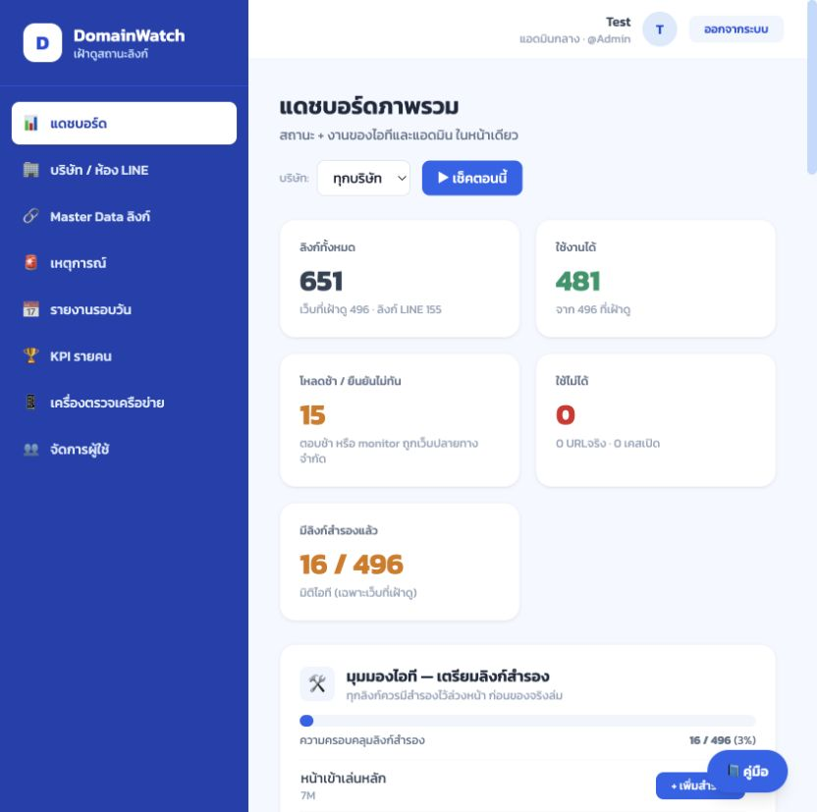
ภาพ 1 — Dashboard เวลา 09:11 น.: 651 = 496 เว็บไซต์ + 155 LINE และ 481 + 15 + 0 = 496
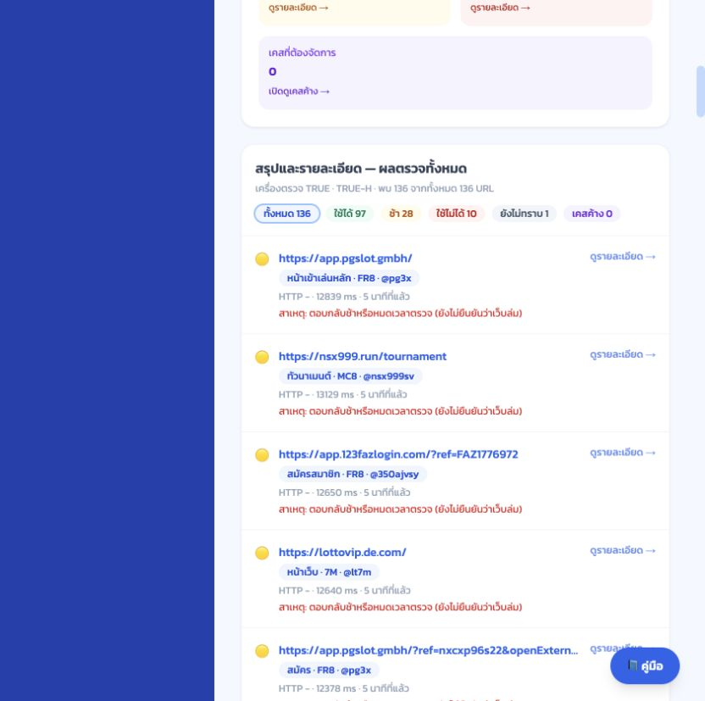
ภาพ 2 — เครื่องตรวจ TRUE: ผลรวม URL ไม่ซ้ำ 136 รายการ (97/28/10/1)

5. ภาพหลักฐานจากระบบจริง (ต่อ)
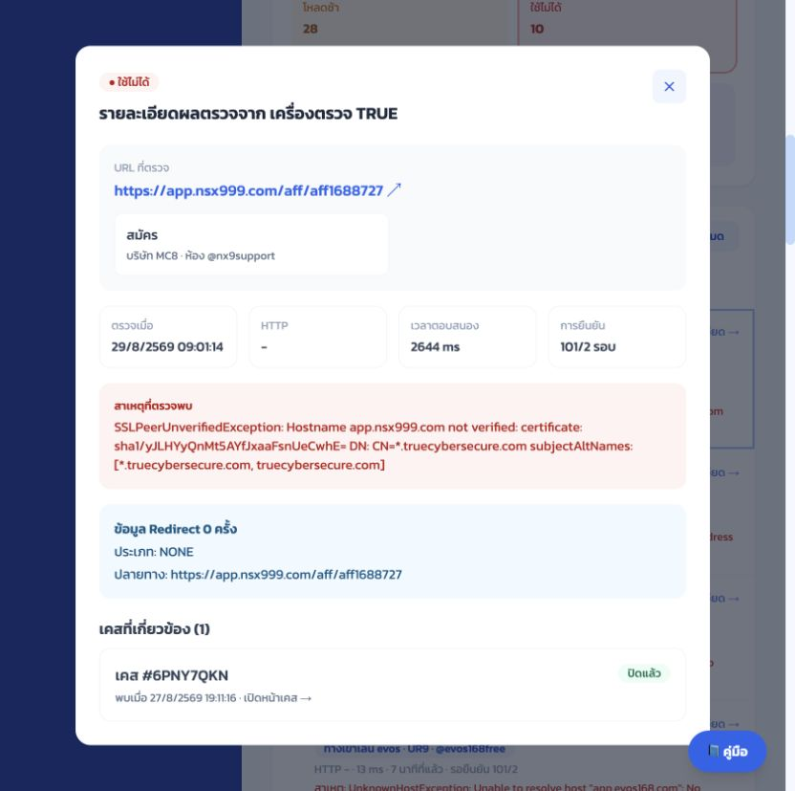
ภาพ 3 — Drill-down URL ใช้ไม่ได้: แสดงบริษัท ห้อง สาเหตุ SSL และเคสที่เกี่ยวข้อง
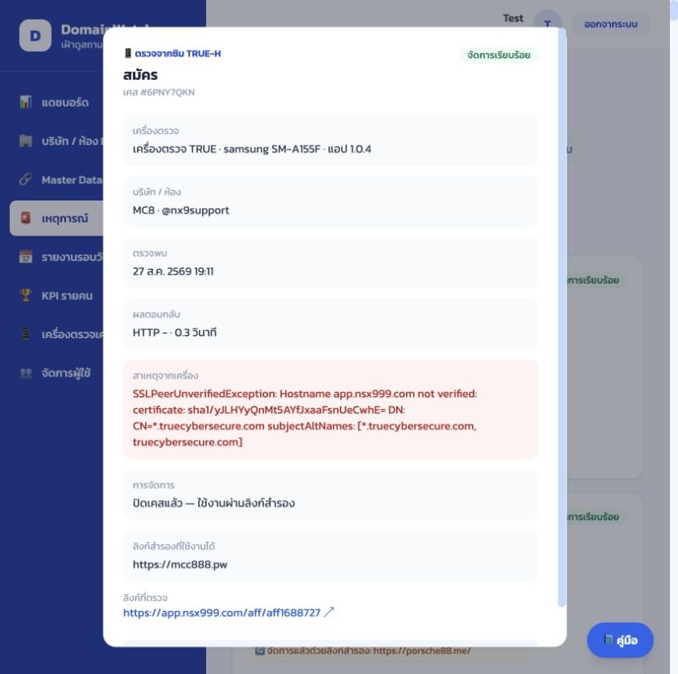
ภาพ 4 — รายละเอียดเคสซิมที่ปิดแล้วผ่านลิงก์สำรอง พร้อมข้อมูลเครื่องและห้อง

5. ภาพหลักฐานจากระบบจริง (ต่อ)
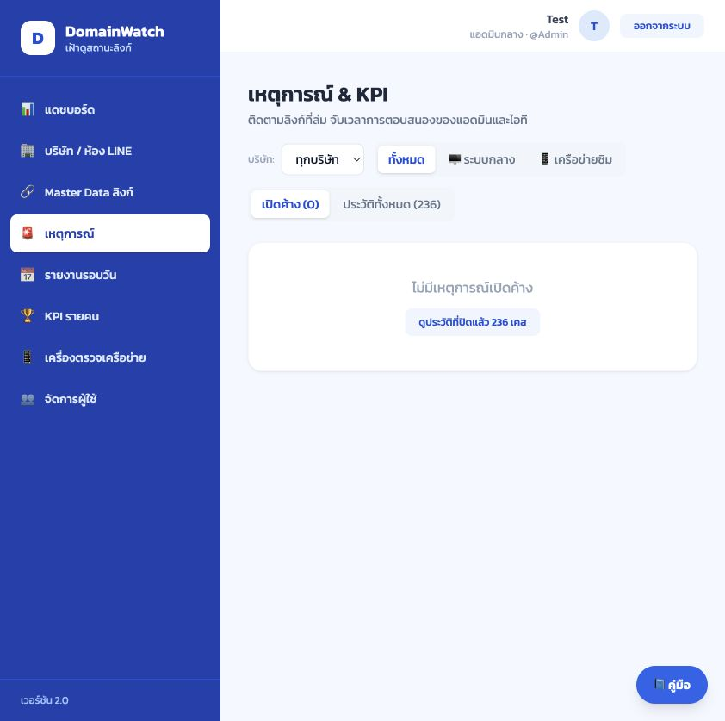
ภาพ 5 — หน้าเหตุการณ์แสดง “ประวัติทั้งหมด 236” ซึ่งเป็นจำนวนรายการที่โหลด ไม่ใช่ DB total
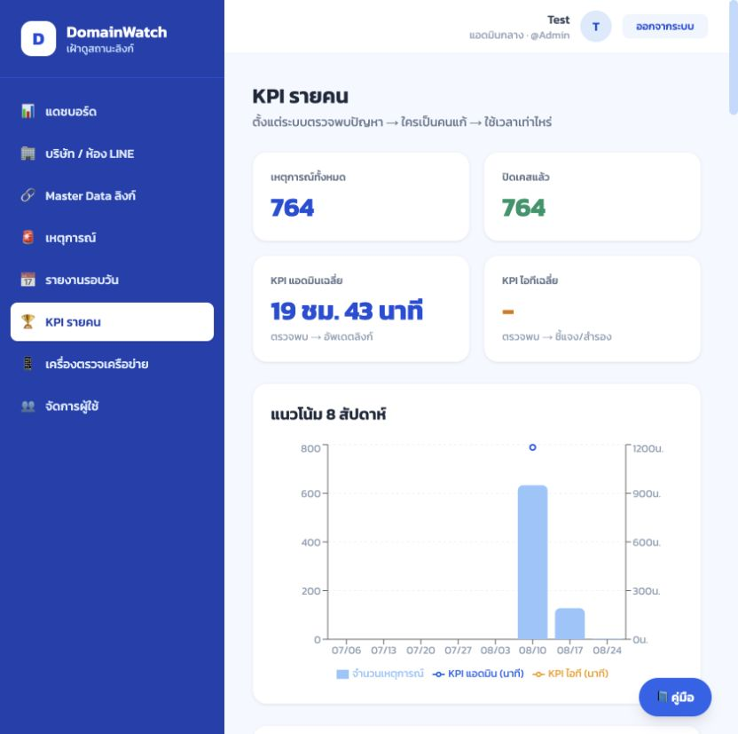
ภาพ 6 — KPI ระบบกลางนับ Incident จริง 764 เคส และปิดแล้ว 764 เคส

5. ภาพหลักฐานจากระบบจริง (ต่อ)
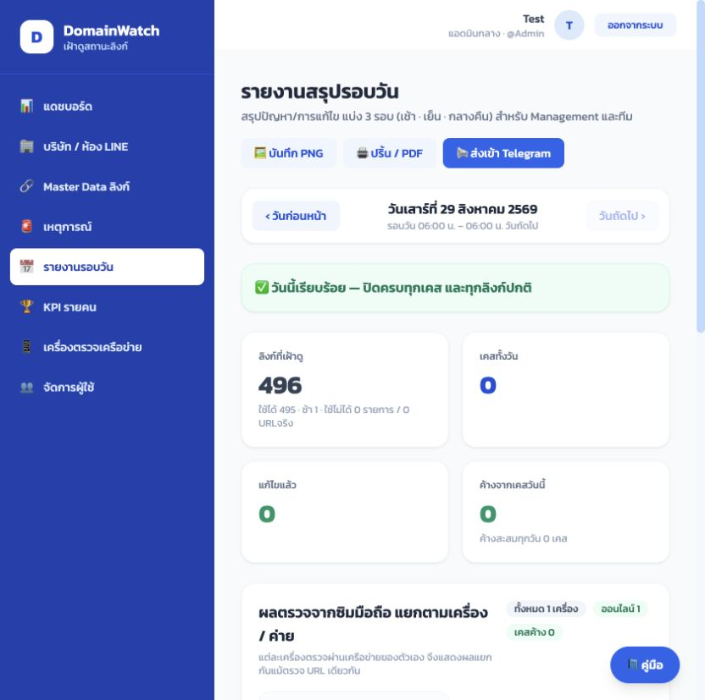
ภาพ 7 — รายงานรอบวัน 29 ส.ค. 2569: 496 ลิงก์หลัก, 495 ใช้ได้, 1 ช้า, 0 ใช้ไม่ได้
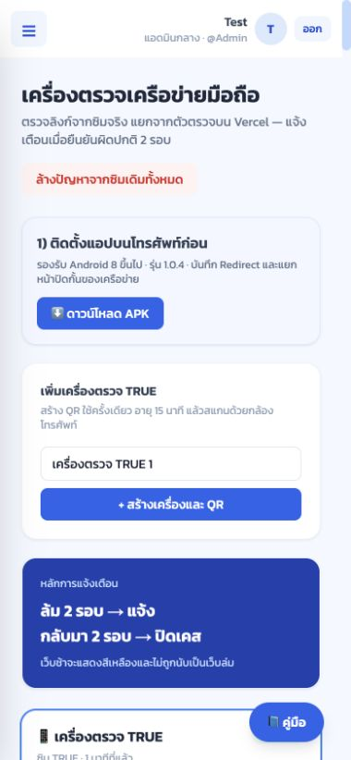
ภาพ 8 — มุมมองมือถือหน้าเครื่องตรวจ: เมนู, ดาวน์โหลด APK, สร้าง QR และหลักการแจ้งเตือนอ่านได้

6. ผลตรวจทางเทคนิค
รายการ | ผล | รายละเอียด
Automated tests | PASS 34/34 | 0 failed; 412 ms
TypeScript | PASS | npx tsc --noEmit --incremental false
ESLint | PASS | No warnings or errors
Next production build | PASS | Compiled, type-checked, generated 17 static pages/routes successfully
Git consistency | PASS | main ตรง origin/main ที่ commit 28fa9d1; ไม่มี tracked change ระหว่าง QA

34 automated tests ครอบคลุมอะไร
- Runner: บันทึกผลครั้งแรก, ไม่เขียน log ซ้ำเมื่อสถานะเดิม, จำกัด concurrency และบันทึก transition
- State machine: ล่ม 2 รอบ, กู้คืน 2 รอบ, timeout เป็น inconclusive/slow, slow recovery, WAF/HTTP 503
- Mobile agent: enrollment, URL hash, redirect classification, backup recovery, ป้องกัน false outage จาก timeout
- สิทธิ์: ADMIN, ADMIN_LEAD, ADMIN_COMPANY, IT, MANAGEMENT และ SITE_STAFF
- Telegram: ข้อความล่ม/กู้คืน/กู้ผ่านสำรอง/สรุปรายวัน ระบุบริษัท ห้อง เครื่องและเคส
- รายงาน: deduplicate URL เดียวกันภายในบริษัทแม้มีหลายห้อง LINE

ข้อจำกัดของการทดสอบ Production
- ไม่ได้กดส่ง Telegram จริง เพราะเป็นการส่งข้อความไปยังกลุ่มภายนอกและอาจรบกวนการปฏิบัติงาน; ทดสอบตัวสร้างข้อความและ route ด้วย automated tests แทน
- ไม่ได้สร้าง/ลบผู้ใช้ เครื่องตรวจ บริษัท หรือแก้ Master Data จริง; เปิดดู flow และตรวจ server permission จาก code/tests
- ไม่ได้กด “เช็คตอนนี้” ระหว่างรอบ QA เพื่อไม่สร้าง alert ใหม่โดยไม่จำเป็น; ตรวจ core checker ด้วย tests และอ่านค่าที่ cron/agent ส่งเข้ามาจริง
- ปุ่มบันทึก PNG และดาวน์โหลด APK แสดงใน UI แต่ browser automation ไม่ได้รับ download event จึงควรทำ manual smoke test บน Chrome/Android อีก 1 รอบ

7. แผนปรับปรุงที่แนะนำ
ลำดับ | ระยะ | งาน
1 | ทันที | แก้ incident count/pagination และเปลี่ยนป้าย 236 เป็น “แสดงล่าสุด … จากทั้งหมด …”
2 | ทันที | เปลี่ยนสถานะซิมให้แยก “URL หลักล่ม” ออกจาก “บริการใช้งานได้ผ่านสำรอง”
3 | ทันที | เปลี่ยน 105/2 เป็น “ยืนยันแล้ว · เสียต่อเนื่อง 105 รอบ”
4 | รอบถัดไป | แสดงยอดซิม 3 มิติ: unique URL / Master Data records / affected rooms
5 | รอบถัดไป | แยก URL หลัก 129 และ backup 7 ในรายงานรอบวัน
6 | รอบถัดไป | แก้ hydration errors และเพิ่ม E2E test ตรวจ console
7 | เก็บงาน UI | ซ่อนปุ่มคู่มือเมื่อเปิด modal และปรับ accessibility dialog/menu
8 | ก่อนส่งมอบ | manual smoke: APK install, QR enroll, PNG export, Print/PDF และ Telegram test ไปห้องทดสอบ

บทสรุป
ระบบตรวจและแจ้งเตือนมีโครงสร้างหลักที่ดีและผ่าน test suite ทั้งหมด แต่การนำยอดไปใช้บริหารต้องแก้ “หน่วยนับ” และ “ยอดรวมจริง” ให้ชัดก่อน โดยเฉพาะหน้าเหตุการณ์และสถานะซิมที่มีลิงก์สำรอง เมื่อแก้ P1 ทั้ง 4 จุดแล้วควรรัน Regression QA และเก็บภาพ production ชุดใหม่อีกครั้ง

